Урок русского языка в 6 классе (овз) по теме:
«Разноспрягаемые глаголы»

Цели урока:
Образовательные:
- Повторить особенности глагола как части речи
- Через грамматические задачи напомнить ученикам алгоритм определения спряжения глаголов и написание личных окончаний
- Познакомиться с необычными глаголами – разноспрягаемыми и особо спрягаемыми
- Выявить особенности разноспрягаемых глаголов
Воспитательные: воспитывать чувство уважения друг к другу, к родному языку
Развивающие: обогащать словарный запас учащихся; обучать сравнению, умению выделять главное, систематизировать, объяснять понятия; развивать творческие способности учащихся, умение отстаивать свою точку зрения.
Тип урока: комбинированный
Оборудование: таблица по теме «Разноспрягаемые глаголы», тестовые печатные задания
Ход урока
1.Организационный момент
Здравствуйте, ребята! Сегодня у нас гости, мы рады приветствовать Вас в нашем классе. Проверьте готовность к уроку. Откройте, пожалуйста, тетради, запишите число, классная работа. Для темы урока оставьте строку, вы ее сформулируете сами, затем запишем.
Слово учителя: ребята, сегодня на уроке вам потребуется внимание, поэтому чтобы собраться, настроиться на работу, я предлагаю вам вспомнить тему предыдущего урока. (Вспоминали понятие о глаголе, спряжение глагола)
Учитель предлагает учащимся карточки с пробелами, вместо точек необходимо вставить слова, чтобы правильно сформулировать правило. Каждый читает свою карточку, учитель корректирует неправильные ответы. При этом учебники закрыты.
1.Глагол… часть речи, которая… и отвечает на вопросы…
2.Глаголы бывают …. . вида. Глаголы … вида отвечают на вопросы….
3.Ггаголы изменяются по…, бывают в форме …..
4.В предложении глагол обычно бывает…

2.Повторение изученного материала
Учащиеся пишут под диктовку распределительный диктант. Необходимо распределить слова в два столбика, определить спряжение глаголов, выделить окончания глаголов Задание выполняется самостоятельно, затем учитель проверяет и выставляет оценки с комментированием.

Скачет, лечит, болеет, хвалит, прячется, строит, распилит, клеит, жалит, дышит, тает, лежит.
1спр.скачет, прячется, тает, лежит, болеет.
2спр.лечит, хвалит, строит, распилит, клеит, жалит, дышит. (искл.)
Учащиеся устно проспрягают глагол 1 и 2 спряжения (по выбору), делают вывод, какие глаголы относятся к 1спряжению, какие ко 2 спряжению. Используется таблица-подсказка. (в качестве опоры)
Физминутка (выполняются упражнения расслабляющего характера)
3.Подготовка к восприятию нового материала.
Создание проблемной ситуации. Игра «Четвертый лишний» На доске записаны слова. Из ряда слов, надо найти лишнее. Определить спряжение глаголов.
Делается вывод о том, что эти глаголы могут иметь окончания как 1, так и 2 спряжения, и называться разноспрягаемыми глаголами. Учитель записывает на доске тему урока. Разноспрягаемые глаголы.
Смотреть, зависеть, видеть, хотеть 2спр.
Читать, писать, умолять, дать 1спр.
Спать, спеть, серебрить, есть 2спр.
Жить, пожалеть, выписывать, бежать 1спр
4.Новая тема. Работа по таблице учебника на стр.110-111. Рассмотреть таблицу. Доказать, что глаголы хотеть и бежать являются разноспрягаемыми. Таблицы рассматриваем с комментированием. На доске вывешивается таблица «Разноспрягаемые глаголы» У учащихся на столах лежат памятки «Спряжение глаголов» 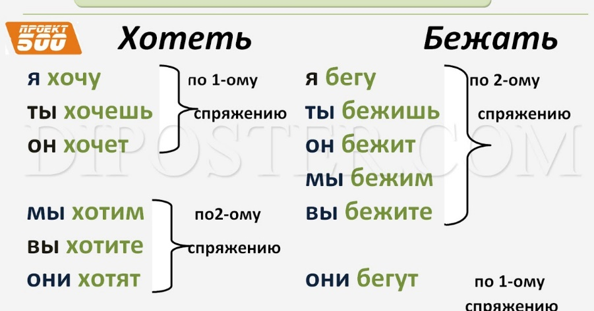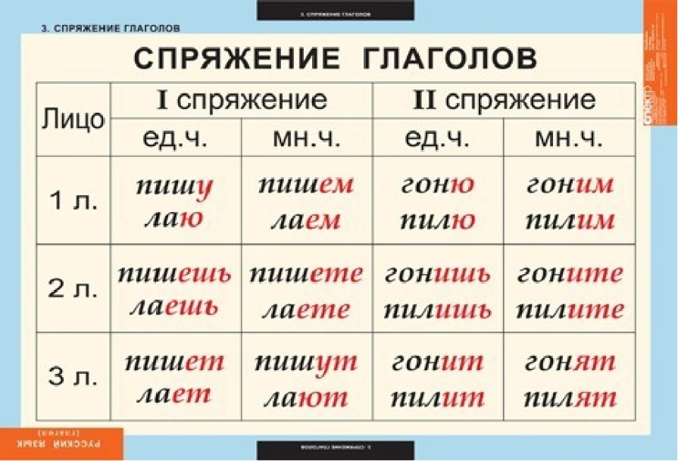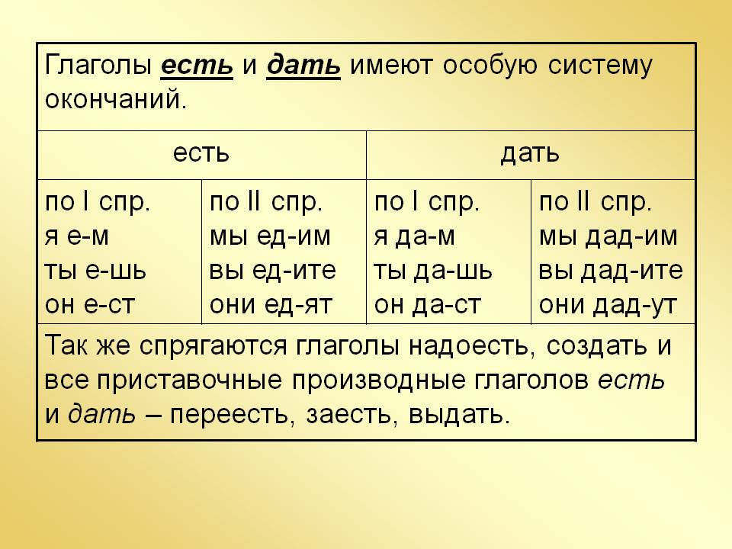
5.Закрепление изученного. Выполнение у доски упр.570 с.110.Учащиеся пишут предложения у доски, подчеркивают разносклоняемые глаголы, указывают время, лицо, число. Обращаем внимание на то, что в тексте даны пословицы, объясняем их смысл. (устно). Работа по развитию речи. Обратить внимание на слова из рамочек. Придумать фразеологизм со словом хотеть.
Словарная работа. Определение значения слова Отчизна.
Выполнение упр.571.вставить в нужной форме глагол бежать, объяснить значение глаголов в переносном смысле.
Работа по таблице учебника. Выполняем с комментированием. В чем особенность спряжения данных глаголов? Одинаковы ли основы у этих глаголов во мн. ч, в ед.ч.?
6.Самостоятельная работа. Выполнение упр.572.пользуясь таблицами на с.110-111, проспрягайте глаголы создать, наесться, не сдаться. выполняем устно, (если позволяет время, выносим задание на доску)
7.Рефлексия.Подведение итогов урока. С какими глаголами мы сегодня познакомились? Почему они так называются, в чем их особенность?
8.Домашнее задание. (с комментированием): выучить разноспрягаемые глаголы, выполнить упр.573- определить основную мысль текста. Можно ли заменить выделенное слово синонимом из рамки?
Итак, сделаем вывод: глагол – это самостоятельная часть речи, которая отвечает на вопросы что делает? Что сделает? Что делать? и обозначает действие предмета. Главная особенность глагола как части речи – это его спряжение. Глаголы могут быть двух спряжений: первого и второго. (повторяем таблицу спряжений и личных окончаний глагола)
I спр. | II спр.
ВСЕ ОСТАЛЬНЫЕ ГЛАГОЛЫ + 2 глагола-исключения: БРИТЬ, СТЕЛИТЬ | -ИТЬ + 11 глаголов-исключений
Личные окончания
-ЕТ,  -УТ,  -ЮТ | -ИТ,  -АТ,  -ЯТ

И вот мы с вами переходим к цели нашего урока. Оказывается, есть такие глаголы, которые сочетают в себе признаки и первого, и второго спряжения. Тему урока запишите в тетради: РАЗНОСПРЯГАЕМЫЕ ГЛАГОЛЫ.
Мы сегодня поставим перед собой две главные цели: во-первых, повторить особенности первого и второго спряжения; еще раз посмотрим, зачем нам надо знать спряжение глагола;
И, во-вторых, познакомимся с разноспрягаемыми глаголами и посмотрим, почему они так называются.
3. Грамматическая задача №1(мотивировка учащихся на знание правила).
Итак, сейчас мы с вами посмотрим, зачем нам необходимо изучать спряжение глагола. Предлагаю вам решить грамматическую задачу.
Задание: правильно написать окончания глаголов
бор^{е_}_{и} тся
стро^{и_}_{е} т
_{вид}^{е_}и_{т}
Алгорим решения задачи:
- Ставим глагол в инфинитив
Бороться
Строить
Видеть

- Смотрим на суффиксы перед -ТЬ
-оть
-ить
-еть

- Определяем спряжение глагола по таблице:
I спр. | II спр.
ВСЕ ОСТАЛЬНЫЕ ГЛАГОЛЫ + 2 глагола-исключения: БРИТЬ, СТЕЛИТЬ | -ИТЬ + 11 глаголов-исключений
Личные окончания
-ЕТ,  -УТ,  -ЮТ | -ИТ,  -АТ,  -ЯТ

и выбираем нужное окончание
борЕтся
строИт
видИт

Закрепление материала
(2 человека у доски, остальные индивидуально в тетради)
Задание: решить грамматические задачи по алгоритму:
Рису…т
Крас…т
Смотр…т
Украша…т

Примечание: у доски ученики работают на оценку: после выполнения задания учитель показывает каждому по 2 карточки с глаголами. Задача ребят - определить спряжение глаголов. Оценка ставится сразу.
Карточка 1. Карточка 2.
любить рубить
доверять покупать
уважать варить
Вывод: почему важно знать спряжение глаголов? (чтобы правильно писать их окончания!)
4.Переход к новой теме
Грамматическая задача №2 (практическая работа)
Задание: проспрягать глагол, определив его спряжение, и выделить окончания
ЧИТАТЬ ВАРИТЬ
Ед. ч. Ед. ч.
1.читаю 1.варю
2.читаешь 2.варишь
3.читает 3.варит
Мн.ч. Мн. ч.
1.читаем 1.варим
2.читаете 2.варите
3.читают 3.варят

Глагол I спр. Глагол II спр.

(2 ученика у доски работают, остальные в тетради)
Обращаем внимание на окончания глаголов 1 и 2 спряжения, делаем вывод:
Глаголы 1 спряжения имеют Е-образное окончание; глаголы 2 спряжения – И-образное окончание.
5. Комментирование таблицы на доске:
Задание: внимательно посмотреть и прокомментировать:
БЕЖАТЬ | ХОТЕТЬ
я бегу  ты бежишь  он бежит  мы бежим II спр.  вы бежите  они бегут I спр. | я хочу  ты хочешь I спр.  он хочет  мы хотим  вы хотите II спр.  они хотят

Что же удивительного и необычного в этих глаголах?
Может ли мы сказать, что это глаголы первого спряжения? А второго? Почему?
(так как они совмещают в себе признаки и 1, и 2 спряжения)
Запишем спряжение глаголов ХОТЕТЬ и БЕЖАТЬ и сделаем вывод:
Что же необычного в этих глаголах? Они спрягаются частично по первому, частично по второму спряжению называются РАЗНОСПРЯГАЕМЫМИ.
6. Закрепление материала. Работа с учебником.
Упр. 471 по заданию. (Первые 2 тетради на проверку на оценку)
На этом, ребята, сложности не заканчиваются. Есть еще 2 удивительных глагола – ЕСТЬ и ДАТЬ.
Предлагаю вам выполнить по вариантам практическую работу, проспрягать эти глаголы.
ЕСТЬ ДАТЬ
(ем, ешь, ест; едим, едите, едят) (даю, даешь, дает; даём, даёте, дают)
Обратите внимание на окончания глаголов и сделайте вывод: глаголы ЕСТЬ и ДАТЬ спрягаются особым способом. Поэтому они называются особо спрягаемыми.
Задание на закрепление материала:
Чужой земли не хотим, а своей не отдадим.
- Как вы понимаете эту пословицу?
- Найдите разноспрягаемый глагол, определите лицо, число, время.
(не хотим: 1 лицо, ед. ч., наст. время)
7. Домашнее задание:
Упр. 473 А, 474.
8. Стадия рефлексии
Что нового мы узнали на уроке?
2 глагола разноспрягаемых: ХОТЕТЬ, БЕЖАТЬ.
2 глагола особо спрягаемых: ДАТЬ, ЕСТЬ.
Данный урок помогает учителю систематизировать и обобщить изученные знания по теме: «Разноспрягаемые глаголы».

